В Правление Некоммерческого партнерства  «Союз медицинских организаций и врачей Приморского края»  ФИО (полностью), дата рождения:______________________________________  __________  Образование (ВУЗ, год окончания): _____________________________________________  ____________________________________________________________________________  Место работы:_____________________________________________  ______________________________________________________  Специальность:______________________________________________________________________  просит принять в члены Некоммерческого партнерства «Союз медицинских организаций и врачей Приморского края».  Телефон:________________________________________________________  е-mail:__________________________________________________________  Подпись: ____________________________  е-mail: doctor-nmp-pk@mail.ru  Тел: +7 914 968 74 74  Сайт: http://doctor-nmp-pk.ru | В Правление Некоммерческого партнерства  «Союз медицинских организаций и врачей Приморского края»  ФИО (полностью), дата рождения:______________________________________  __________  Образование (ВУЗ, год окончания): _____________________________________________  ____________________________________________________________________________  Место работы:_____________________________________________  ______________________________________________________  Специальность:______________________________________________________________________  просит принять в члены Некоммерческого партнерства «Союз медицинских организаций и врачей Приморского края».  Телефон:________________________________________________________  е-mail:__________________________________________________________  Подпись: ____________________________  е-mail: doctor-nmp-pk@mail.ru  Тел: +7 914 968 74 74  Сайт: http://doctor-nmp-pk.ru

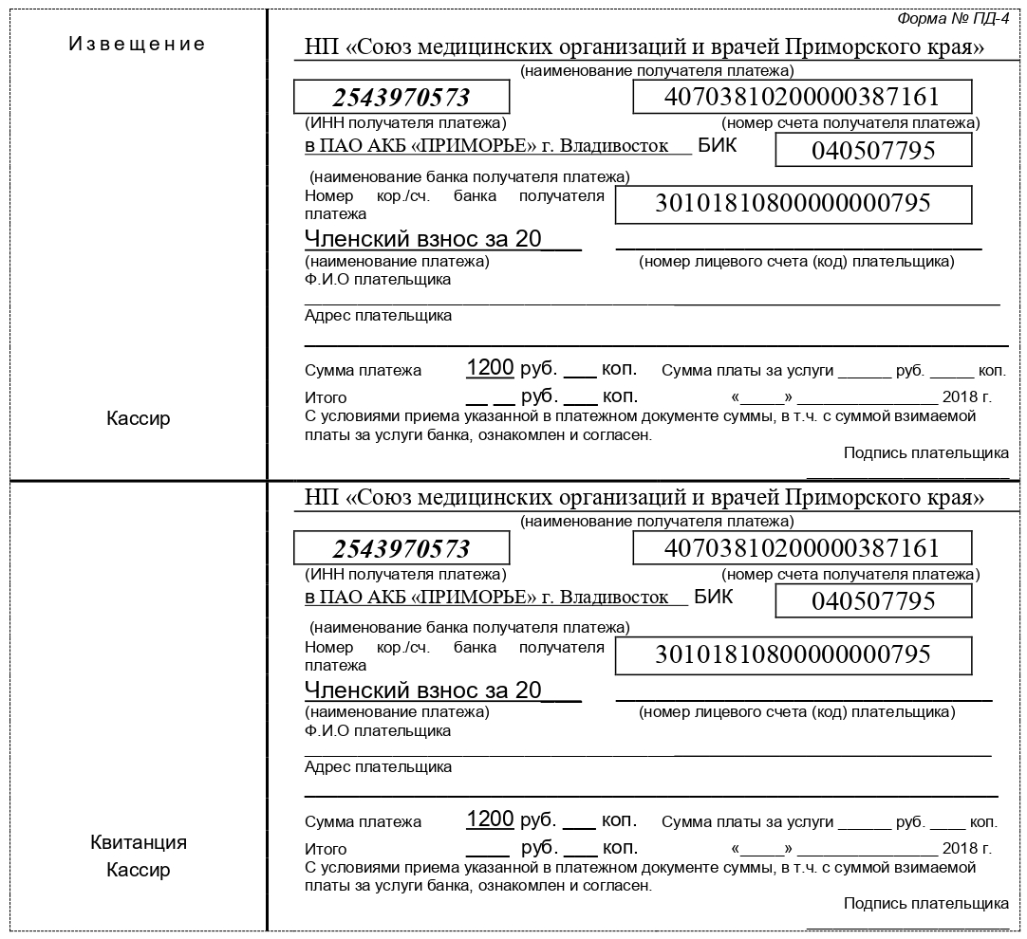
Для того, чтобы стать членом НП «Союз медицинских организаций и врачей», или необходимо:  - Скачать и заполнить заявление о вступлении в Союз  - Принести заполненное заявление по адресу: г. Владивосток, Океанский пр-т, д.74а или отсканировать отправить его с помощью данной формы (прикрепив на сайте отсканированный файл).  Для того чтобы оплатить вступительный взнос необходимо:  - Скачать квитанцию.  - Провести оплату взноса на почте или с любой карты привязанной к платежной системе по указанным в квитанции реквизитам.  - Отсканировать оплаченную квитанцию или чек и отправить ее нам с помощью данной формы (прикрепив на сайте отсканированный файл). | Для того, чтобы стать членом НП «Союз медицинских организаций и врачей», или необходимо:  - Скачать и заполнить заявление о вступлении в Союз  - Принести заполненное заявление по адресу: г. Владивосток, Океанский пр-т, д.74а или отсканировать отправить его с помощью данной формы (прикрепив на сайте отсканированный файл).  Для того чтобы оплатить вступительный взнос необходимо:  - Скачать квитанцию.  - Провести оплату взноса на почте или с любой карты привязанной к платежной системе по указанным в квитанции реквизитам.  - Отсканировать оплаченную квитанцию или чек и отправить ее нам с помощью данной формы (прикрепив на сайте отсканированный файл).

